|  |  |
| --- | --- |
| Gerb-BMSTU_01 | **Министерство науки и высшего образования Российской Федерации**  **Федеральное государственное бюджетное образовательное учреждение**  **высшего образования**  **«Московский государственный технический университет**  **имени Н.Э. Баумана**  **(национальный исследовательский университет)»**  **(МГТУ им. Н.Э. Баумана)** |

ФАКУЛЬТЕТ «Информатика и системы управления»\_\_\_\_\_\_\_\_\_\_\_\_\_\_\_\_\_\_\_\_\_\_\_\_\_\_\_\_\_\_\_\_\_\_\_\_

КАФЕДРА «Программное обеспечение ЭВМ и информационные технологии»\_\_\_\_\_\_\_\_\_\_\_\_\_\_

Вычислительные алгоритмы

**Лабораторная работа №** 4

|  |  |
| --- | --- |
| **Тема** Наилучшее среднеквадратичное приближение.  **Студент** Воякин А. Я. \_\_\_\_\_\_\_\_  **Группа** ИУ7-44Б  **Оценка (баллы) \_\_\_\_\_\_\_\_\_\_\_\_\_\_\_**  **Преподаватель** Градов В. М. **\_\_\_\_\_\_\_\_\_** |  |

Москва.

2020 г.

**Тема работы:** Построение и программная реализация алгоритма наилучшего среднеквадратичного приближения.

**Цель работы:** Получение навыков построения алгоритма метода наименьших квадратов с использованием полинома заданной степени при аппроксимации табличных функций с весами.

**Входные данные**: таблица исходных данных, степень полинома.

**Выходные данные**: график аппроксимации функции.

**Алгоритм выполнения**

Для применения метода наименьших квадратов в случае аппроксимации полиномом следует действовать следующим образом.

1. Выбирается степень полинома n<<N. Обычно степень полинома не превышает 5.

2. Составляется система линейных алгебраических уравнений типа (4.6).

3. В результате решения СЛАУ находятся коэффициенты полинома 

В качестве исходных данных используется произвольная табличная функция, для каждого узла i которой пользователь задает вес  по своему усмотрению.

Система функций  не ортогональна, поэтому при больших  задача (4.5) плохо обусловлена, в связи с чем на практике ограничиваются значениями 

Чем больше вес точки, тем ближе к точке проходит аппроксимирующая кривая. Под весом можно понимать, например, величину, обратную относительной погрешности задания функции, т.е. чем более точное значение имеет табличная функция в некоторой точке, тем больше ее вес и тем ближе к ней пройдет график аппроксимирующей функции.

**Демонстрация работы программы.**

**Входные данные с одинаковыми весами:**

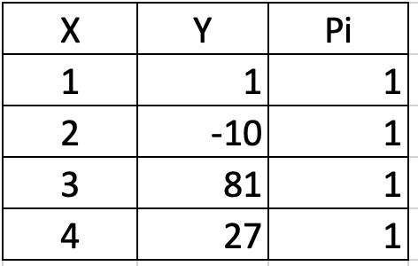

**Полученный график:**

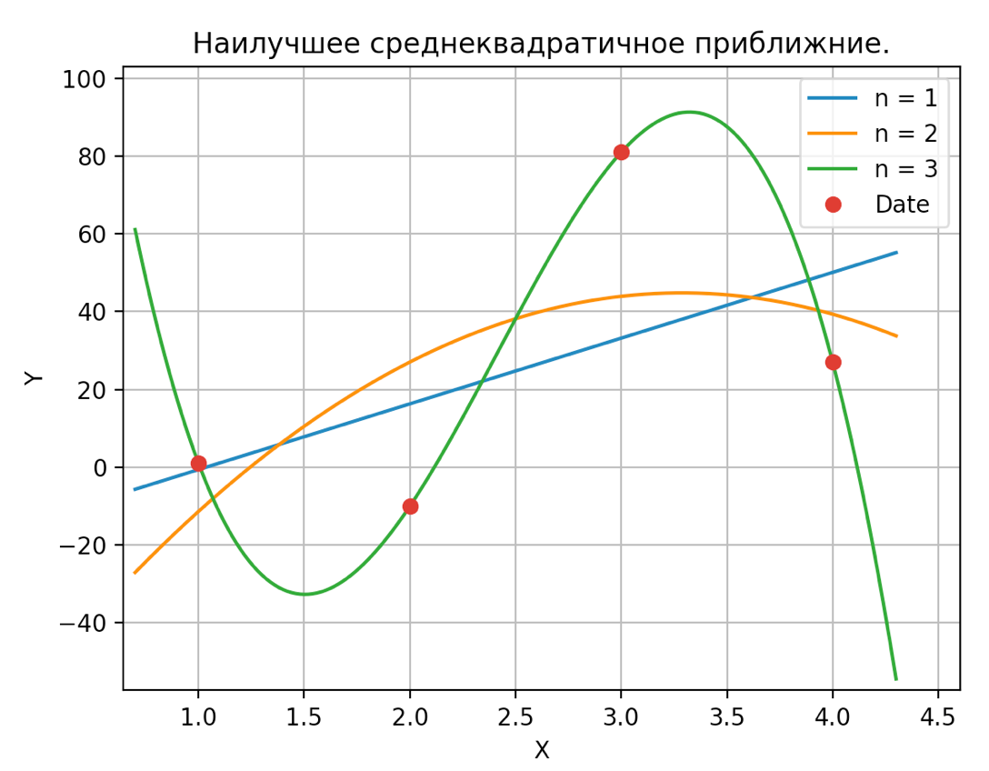

**Входные данные с разными весами:**

**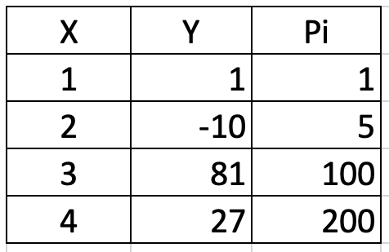**

**Полученный график:**

**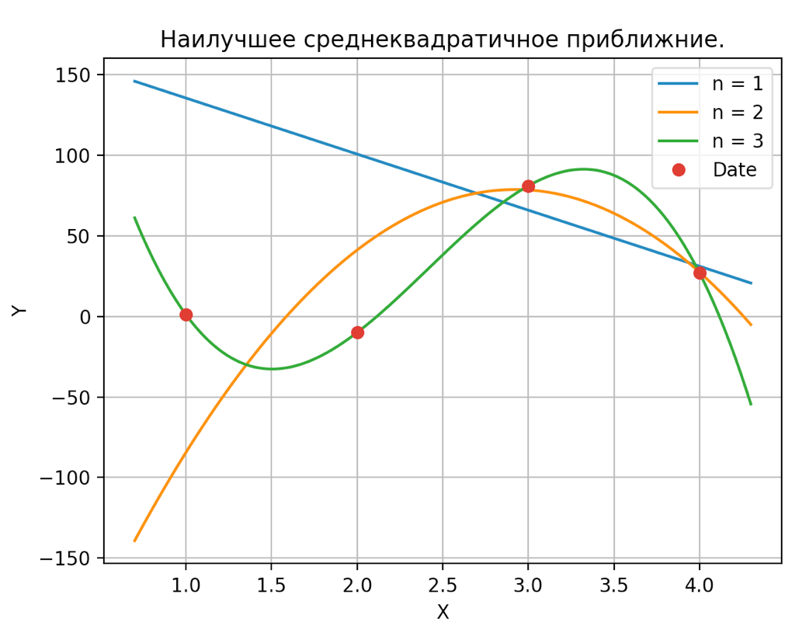**

Сравниваю прямую n=1 на двух графиках, можно проверить корректность работы весов.

**Код программы на языке Python**

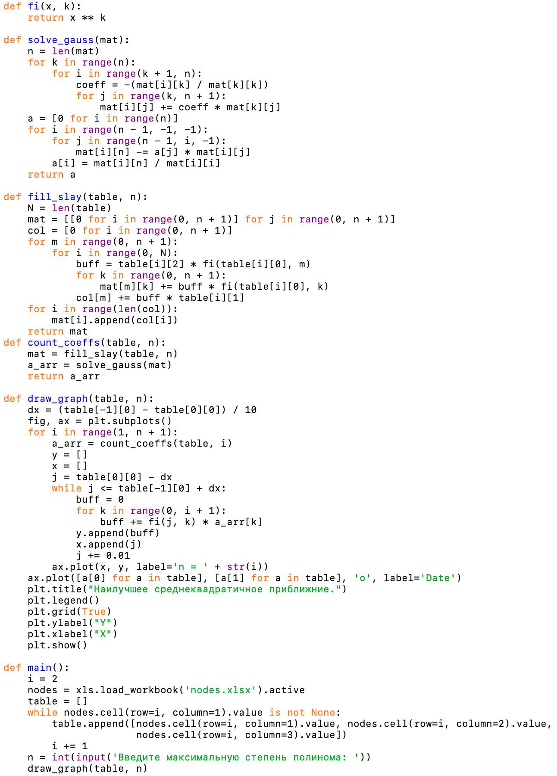

**Ответы на контрольные вопросы**

1. Что произойдет при задании степени полинома n=N-1 (числу узлов таблицы минус 1)?

При любых N кривая пройдет по всем точкам независимо от весов.

1. Будет ли работать Ваша программа при ? Что именно в алгоритме требует отдельного анализа данного случая и может привести к аварийной остановке?

При n >= N нельзя построить полином, так как определитель будет равен нулю. Программа продолжит работать благодаря погрешностям от операций с вещественными числами.

1. Получить формулу для коэффициента полинома  при степени полинома n=0. Какой смысл имеет величина, которую представляет данный коэффициент?

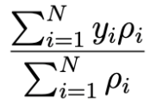 (Математическое ожидание)

1. Записать и вычислить определитель матрицы СЛАУ для нахождения коэффициентов полинома для случая, когда n=N=2. Принять все =1.

$$\left\{\begin{aligned}2a0+\left(x0+x1\right)a1+\left({x0}^{2}+x1^{2}\right)a2=y0+y1 \\ \left(x0+x1\right)a0+\left(x0^{2}+x1^{2}\right)a1+\left(x0^{3}+x1^{3}\right)a2=y0x0+y1x1 \\ \left(x0^{2}+x1^{2}\right)a0+\left(x0^{3}+x1^{3}\right)a1+\left(x0^{4}+x1^{4}\right)a2=y0x0^{2}+y1x0^2\end{aligned}\right.$$

Определитель получится равным нулю, система не имеет решений. Что доказывает сказанное мной в вопросе №2.